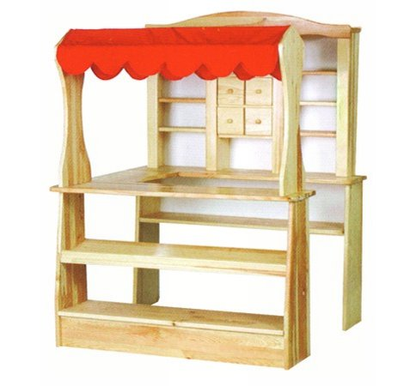
Descrizione:
Bancarella, realizzata interamente in legno, i materiali
e le forme morbide la rendono l'ideale per creare
ambientazioni e giochi simbolici. Dimensioni:
155x120x105 cm
Categoria: Giochi simbolici
Codice: LG01022

